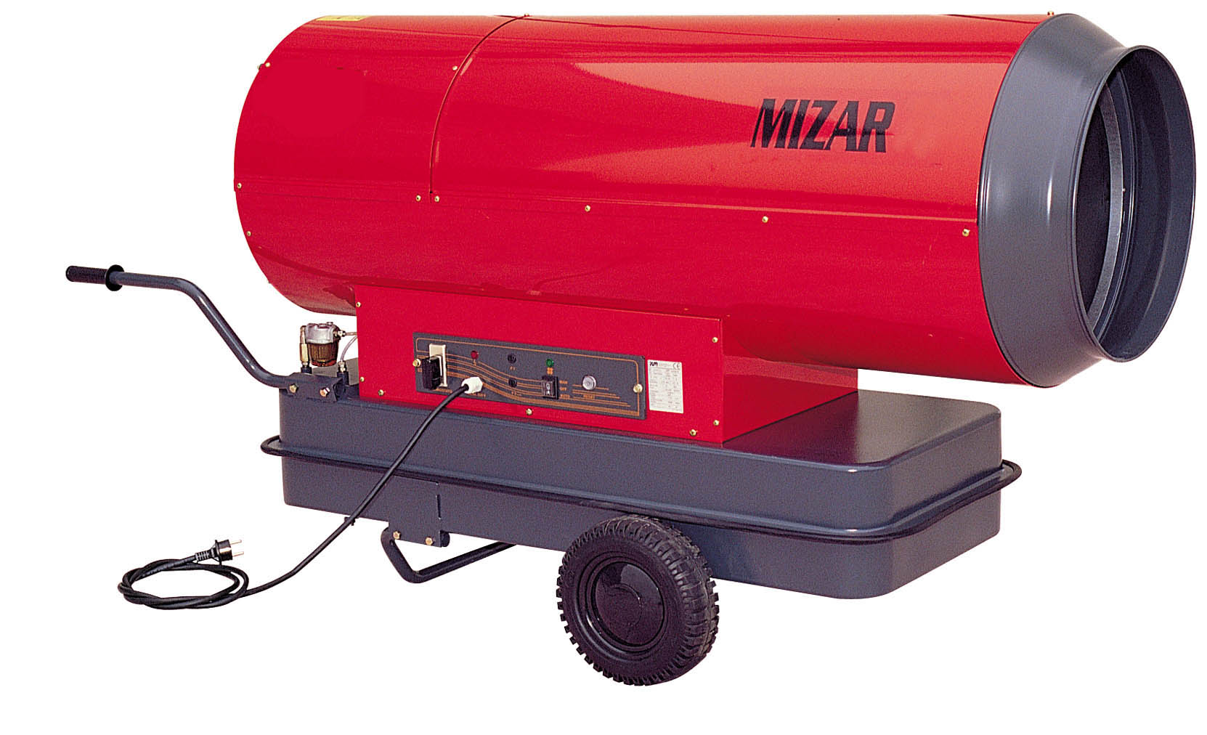Mizar P:
Közvetlen befúvású mobil olajos hőlégfúvó, termosztát vezérlésű, automatikus gyújtással, és optikai lángőrzéssel szerelve.

Teljesítmény

kW

16,1

20
30
40
50Model:MIZAR 15 PMIZAR 20 PMIZAR 30 P MIZAR 40 P MIZAR 50 P Teljesítmény

kW

16,1

20
30
40
50Légszállítás

m3/h

500

500175017501750Feszültség

ph-volt / Hz

1-230 / 50

1-230 / 501-230 / 501-230 / 501-230 / 50Fogyasztás

kg/h

1,36

1,702,533,374,22Tank

Lt.

20

20353535Készülék méretek

760X305
X530
760X305
X5301200X540
X6401200X540
X6401200X540
X640Készülék súly
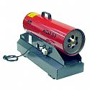

kg

21

24484848 kW
Áramfelvétel
0,080
0,080
0,150
0,150
0,150

